Ministerul Educaţiei, Culturii și Cercetării

Universitatea Tehnică a Moldovei

Faculatea Calculatoare, informatică și microelectronică  
Departamentul Ingineria Software și Automatică



**RAPORT**

Lucrare de Laborator nr.1

Disciplina: Analiza și Specificarea Cerințelor Software

Tema : Analiza și definirea domeniului de studiu

A efectuat:

st. gr. TI-204 Valciuc Andrei

A verificat:

asist. univ. Crîjanovschi Adriana

Chişinău 2023

# Introducere

În era digitală actuală, tehnologia s-a transformat într-un element esențial al vieții cotidiene. În fiecare zi, inovațiile tehnologice ne apropie tot mai mult de o existență mai eficientă, conectată și informată. În acest context, dezvoltarea unei aplicații pentru monitorizarea stării animalelor de companie poate fi considerată o inițiativă inovatoare și necesară care se încadrează perfect în peisajul tehnologic al vremurilor noastre.

Creșterea numărului de adoptări de animale de companie nu reprezintă doar o tendință, ci o manifestare a legăturii puternice pe care o dezvoltăm cu aceste creaturi cu blană, pene sau solzi. Aceste animale devin adesea membri iubiți ai familiilor noastre, iar responsabilitatea față de sănătatea și binele lor devine o prioritate. Cu toate acestea, îngrijirea corectă a animalelor de companie poate fi complexă și solicitantă, necesitând cunoștințe detaliate și o atenție constantă. Prin urmare, o aplicație dedicată monitorizării stării animalelor de companie reprezintă o soluție crucială pentru a asigura furnizarea îngrijirii necesare acestor prietene necuvântătoare. Cu ajutorul unei astfel de aplicații, proprietarii de animale de companie pot accesa unelte avansate pentru a monitoriza și gestiona toate aspectele legate de sănătatea și starea de bine a animalelor lor. Prin intermediul acestei aplicații, proprietarii ar putea monitoriza semne vitale precum temperatura corpului, ritmul cardiac și nivelul de activitate, furnizând astfel avertizări timpurii cu privire la orice probleme de sănătate. Totodată, aplicația ar putea facilita înregistrarea programelor de vaccinare și deparazitare, precum și păstrarea unui jurnal al dietei și activităților zilnice ale animalului de companie. De asemenea, ar putea oferi informații utile cu privire la comportamentul și nevoile specifice ale fiecărei rase sau specii. Dezvoltarea unei astfel de aplicații nu ar face doar gestionarea sănătății animalelor de companie mai simplă, ci ar promova și o îngrijire mai responsabilă și mai informată. Prin furnizarea de sfaturi personalizate și notificări, această aplicație ar putea ajuta proprietarii să se asigure că animalele lor de companie duc o viață fericită și sănătoasă. În plus, o astfel de aplicație ar putea contribui la formarea unei comunități de proprietari de animale de companie, unde aceștia pot împărtăși experiențe, sfaturi și informații utile legate de îngrijirea animalelor. Aceasta ar promova educația și conștientizarea cu privire la nevoile animalelor de companie și ar putea încuraja adoptarea unui comportament mai responsabil în ceea ce privește îngrijirea acestora.

Prin urmare, dezvoltarea unei aplicații pentru monitorizarea stării animalelor de companie se prezintă ca o inițiativă esențială în era digitală actuală. Această aplicație ar putea sărbători legătura specială dintre oameni și animalele lor de companie, aducând tehnologia și dragostea pentru animale împreună pentru a crea un mediu mai sigur și mai sănătos pentru toți membrii familiilor noastre, indiferent de numărul lor de picioare. Dezvoltarea și promovarea unei astfel de aplicații pentru monitorizarea stării animalelor de companie nu ar reprezenta doar un progres în lumea tehnologică, ci și un pas semnificativ în direcția unei îngrijiri mai bune și a iubirii necondiționate pe care o acordăm animalelor noastre de companie.

# 1.Analiza domeniului si analiza antreprizei

În dezvoltarea aplicației pentru bunăstarea animalelor de companie, un pas esențial este reprezentat de identificarea domeniului de interes. În acest caz, ne focalizăm asupra universului animalelor de companie, un subdomeniu specific în cadrul preocupărilor mai ample legate de sănătatea și starea generală a animalelor. Scopul principal al acestei aplicații este de a oferi proprietarilor de animale de companie o platformă care să faciliteze monitorizarea și îmbunătățirea sănătății și a calității vieții acestor animale.

Aplicația noastră va fi concepută pentru a fi utilă în cazul unei game variate de animale de companie, inclusiv câini, pisici, păsări și animale mici precum hamsteri sau iepuri. Astfel, aceasta se va adresa unui public larg de proprietari de animale. În ceea ce privește contextul bunăstării animalelor de companie, există câteva aspecte semnificative care necesită atenție: Observăm o creștere notabilă a interesului pentru tehnologizarea îngrijirii animalelor de companie. Proprietarii de animale sunt din ce în ce mai interesați de utilizarea tehnologiei pentru a monitoriza starea de sănătate și comportamentul animalelor lor, facilitând astfel îngrijirea lor generală.

Proprietarii de animale de companie manifestă o nevoie constantă de informații actualizate în timp real despre sănătatea și starea generală a animalelor lor. Aceste informații sunt esențiale pentru a putea răspunde rapid la schimbările din viața animalelor lor. Îngrijirea sănătății animalelor de companie este o prioritate importantă pentru proprietari. Întreținerea bună a sănătății este esențială, iar accesul la servicii de calitate și informații relevante joacă un rol crucial în acest proces. Depistarea precoce a bolilor și măsurile preventive sunt esențiale pentru menținerea stării de bine a animalelor de companie. Acestea pot prelungi durata de viață și pot asigura o viață mai sănătoasă. Principala problemă identificată în domeniul bunăstării animalelor de companie constă în dificultatea proprietarilor de a accesa rapid informații precise și servicii veterinare de calitate. Această problemă poate duce la întârzieri în diagnosticarea și tratamentul problemelor de sănătate ale animalelor de companie, având un impact negativ asupra stării lor de bine.

Oportunitatea constă în dezvoltarea unei aplicații inovatoare care să ofere proprietarilor de animale de companie acces la date în timp real despre sănătatea și comportamentul animalelor lor, să îi avertizeze în caz de probleme potențiale și să ofere recomandări specializate. Această aplicație are potențialul de a rezolva această problemă și de a contribui la o viață mai sănătoasă și mai fericită pentru animalele de companie și pentru cei care le iubesc și le îngrijesc. Prin intermediul tehnologiei și al unei abordări concentrate pe binele animalelor, putem să aducem o schimbare semnificativă în modul în care îngrijim și protejăm animalele noastre de companie.

### Cercetarea sistemelor informaționale existente

În demersul nostru de dezvoltare a unei aplicații pentru monitorizarea stării animalelor de companie, primul pas crucial este să înțelegem pe deplin ce sisteme informaționale existente sunt disponibile în acest domeniu. Vom explora o serie de astfel de sisteme și le vom documenta în detaliu, evidențiind funcționalitățile, avantajele, dezavantajele și tehnologiile utilizate.

**11pets:**

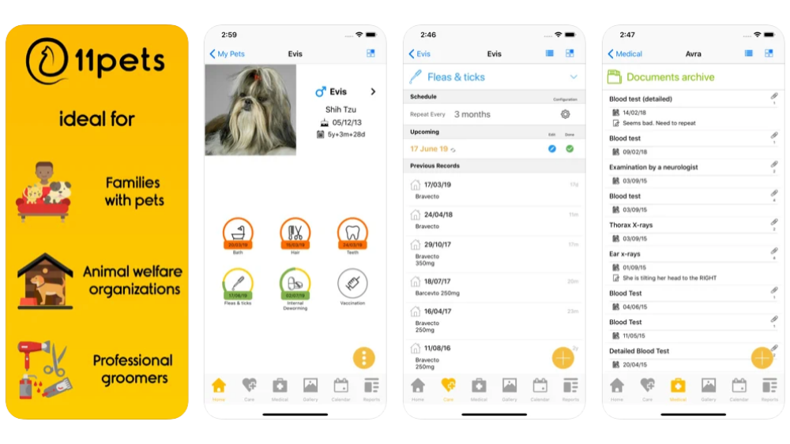În procesul de cercetare și analiză a aplicației "11pets", se relevă funcționalitățile sale de bază, care își aduc contribuția la gestionarea sănătății și îngrijirea animalelor de companie. Aceste funcționalități includ înregistrarea detaliată a datelor medicale ale animalului de companie, furnizarea unui jurnal de sănătate pentru înregistrarea simptomelor, tratamentelor și istoricului medical, precum și facilitarea gestionării programărilor la veterinar și administrării medicamentelor prin intermediul notificărilor. De asemenea, aplicația permite monitorizarea greutății și a evoluției fizice a animalului și oferă posibilitatea de a partaja informații relevante cu profesioniștii veterinari pentru consultații online. În figura 1.1 putem observa interfața grafică a aplicației analizate

**Figura 1.1 –** Interfața grafică a aplicației „11pets”

Această aplicație se remarcă prin interfața sa prietenoasă pentru utilizatori, care este ușor de înțeles, ceea ce facilitează utilizarea sa. De asemenea, capacitatea de a înregistra o gamă largă de informații despre animalul de companie ajută la menținerea unui istoric medical precis, contribuind astfel la îngrijirea și monitorizarea eficientă a sănătății acestuia. Gestionarea medicamentelor și a programărilor la veterinar simplifică organizarea pentru proprietarii de animale de companie. Totuși, este important de menționat că aplicația nu dispune de funcționalități avansate, precum monitorizarea GPS sau integrarea cu dispozitive wearable pentru animalele de companie, ceea ce poate reprezenta un dezavantaj pentru utilizatorii care caută astfel de caracteristici suplimentare.

Cu un accent deosebit pe sănătatea și bunăstarea acestor animale, aplicația oferă proprietarilor un instrument cuprinzător pentru înregistrarea datelor medicale, programarea la veterinar, monitorizarea greutății și a evoluției fizice, precum și gestionarea administrării medicamentelor și a notificărilor relevante. Interfața prietenoasă a aplicației și designul intuitiv facilitează utilizarea de către toți proprietarii de animale de companie, indiferent de nivelul lor de experiență în tehnologie. Cu "11pets," utilizatorii pot organiza și centraliza toate informațiile legate de sănătatea animalelor lor într-un singur loc, permițându-le să monitorizeze cu atenție starea de sănătate și evoluția lor în timp.

**Animal ID:**

În cadrul evaluării aplicației "Animal ID", se conturează un tablou al funcționalităților cheie pe care aceasta le oferă pentru gestionarea informațiilor despre animalele de companie. Aceste funcționalități includ înregistrarea datelor de identificare ale animalului, precum numele, specia, rasa, culoarea și altele asemenea. De asemenea, aplicația permite stocarea și gestionarea documentelor importante, cum ar fi certificatele de vaccinare și rapoartele medicale. O altă caracteristică esențială este furnizarea de notificări pentru date relevante, cum ar fi termenele de vaccinare sau programările la veterinar. De asemenea, aplicația facilitează gestionarea informațiilor de contact ale profesioniștilor veterinari.

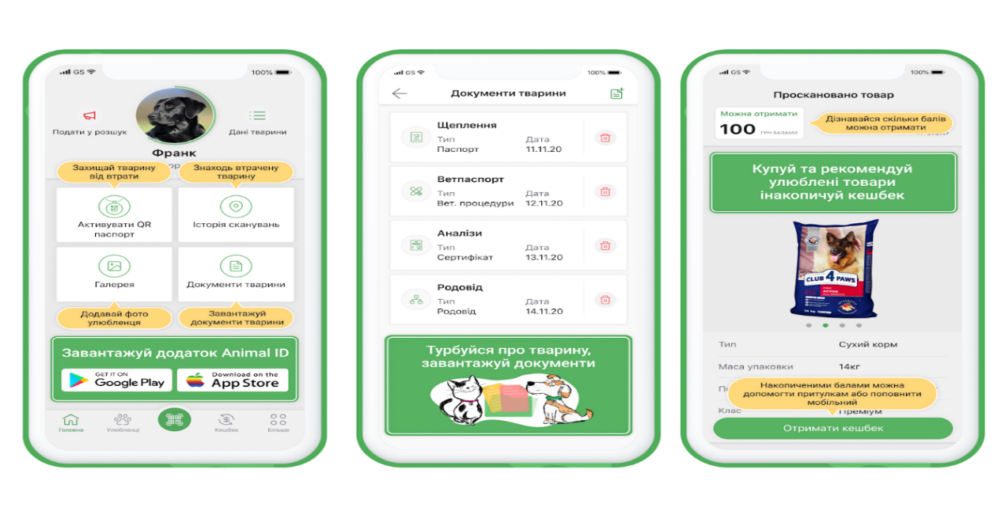Printre avantajele acestei aplicații se numără simplitatea în utilizare pentru înregistrarea datelor de identificare și documente. Notificările oferite sunt utile pentru asigurarea unei administrări corecte a informațiilor de sănătate și pentru a nu rata programările la veterinar.

**Figura 1.2 –** Interfața grafică a aplicației „Animal Id”

Cu toate acestea, este important de menționat că aplicația "Animal ID" prezentată în figura de mai sus este limitată în funcționalitățile sale în comparație cu alte aplicații similare. Aceasta se concentrează în principal pe gestionarea informațiilor de identificare și documente, fără a oferi caracteristici extinse pentru monitorizarea stării de sănătate sau alte aspecte ale îngrijirii animalelor de companie.

Prin urmare, "Animal ID" este o aplicație mobilă utilă pentru proprietarii de animale de companie care doresc să gestioneze informațiile legate de sănătatea și identitatea animalelor lor într-un mod organizat și convenabil. Ea oferă o soluție simplă și eficientă pentru a menține evidența și a asigura îngrijirea corectă a animalelor de companie.

**PetCare Tracker - PetNote:**

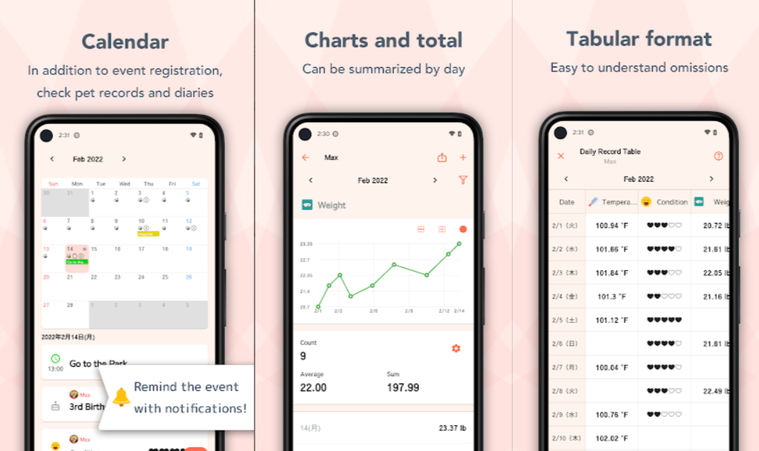În cadrul analizei funcționalităților aplicației "PetCare Tracker - PetNote", se remarcă abordarea sa integrată pentru gestionarea sănătății și îngrijirii animalelor de companie, alături de funcționalitatea sa de jurnal de activități. Aceste funcționalități includ înregistrarea detaliată a datelor medicale și a istoricului medical al animalului de companie, precum și păstrarea unui jurnal pentru înregistrarea alimentației, exercițiilor și evenimentelor semnificative din viața acestuia. Aplicația furnizează, de asemenea, notificări pentru administrarea medicamentelor și pentru evenimente programate, oferind, astfel, o gestionare eficientă a sănătății și îngrijirii animalului. De asemenea, se concentrează asupra aspectelor legate de gestionarea greutății și a dietei.

**Figura 1.3 –** Interfața grafică a aplicației „PetNote+”

Printre avantajele semnificative ale aplicației din figura prezentată se numără capacitatea sa de a oferi o gamă largă de funcționalități pentru gestionarea sănătății și îngrijirii animalului de companie. Jurnalul de activități ajută la monitorizarea completă a comportamentului și a stării animalului, oferind o imagine detaliată asupra vieții sale de zi cu zi. De asemenea, notificările sunt utile pentru a asigura administrarea corectă a tratamentelor și pentru a nu pierde evenimentele importante. Cu toate acestea, aplicația prezintă dezavantaje, cum ar fi o interfață care poate părea aglomerată pentru unii utilizator

PetCare Tracker - PetNote este o aplicație mobilă de încredere concepută pentru a facilita monitorizarea și gestionarea sănătății și bunăstării animalelor de companie. Această aplicație oferă o soluție completă și practică pentru proprietarii de animale de companie, permițându-le să înregistreze, să urmărească și să gestioneze toate aspectele legate de îngrijirea animalelor lor iubite.

**PetFirst Aid:**

În ceea ce privește aplicația "PetFirst Aid", aceasta se concentrează pe oferirea de informații și instrucțiuni esențiale pentru acordarea primului ajutor animalelor de companie în diverse situații de urgență. Funcționalitățile sale principale includ un ghid interactiv de prim ajutor care acoperă o gamă largă de situații critice, cum ar fi răniri, intoxicații și probleme respiratorii. Pentru a facilita înțelegerea și aplicarea corectă a primului ajutor, aplicația include videoclipuri și imagini explicative. De asemenea, oferă informații cu privire la medicații și dozajul adecvat pentru animalele de companie, alături de notificări pentru administrarea acestora. Pentru situații de urgență mai complexe, aplicația furnizează o listă de contacte pentru profesioniștii veterinari locali și facilitează apelurile de urgență.

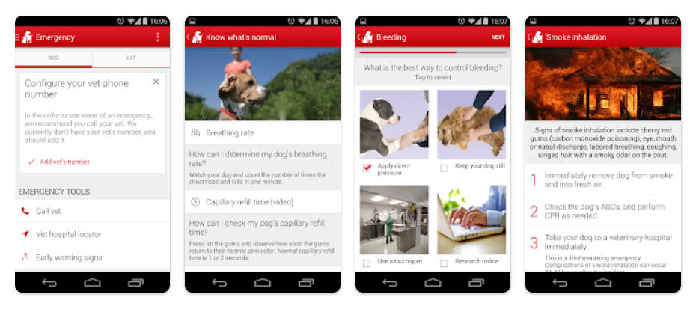Unul dintre avantajele semnificative ale acestei aplicații constă în furnizarea de ghiduri detaliate pentru acordarea primului ajutor, ceea ce poate fi de neprețuit în situații critice cu animalele de companie. Interfața sa este ușor de navigat și accesibilă pentru utilizatorii obișnuiți.

**Figura 1.4** – Interfața aplicației „PetFirst Aid”

Cu toate acestea, este important de menționat că aplicația "PetFirst Aid" interfața căreia este prezentată în figura de mai sus are limite în ceea ce privește funcționalitățile sale. Aceasta se axează în principal pe oferirea de informații și instrucțiuni pentru primul ajutor și nu dispune de caracteristici de gestionare a sănătății sau îngrijirea continuă a animalelor de companie. Astfel, utilizatorii care caută o soluție mai cuprinzătoare pentru îngrijirea pe termen lung a animalelor lor de companie ar putea considera că această aplicație este limitată în acest sens.

**iKibble:**

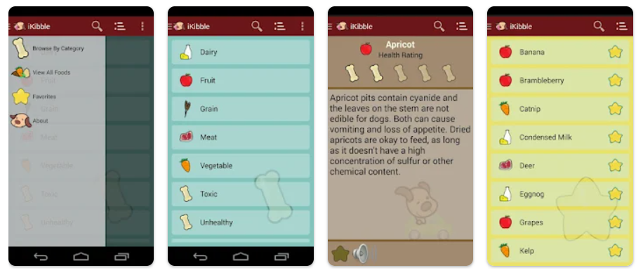În ceea ce privește aplicația "iKibble", aceasta se concentrează pe oferirea de informații esențiale cu privire la hrana potrivită pentru animalele de companie. Funcționalitățile sale principale includ o bază de date bogată în informații despre alimentele pentru animale, care include detalii despre ingredientele acestora și informații nutriționale. Utilizatorii au posibilitatea să caute alimente specifice și să afle dacă acestea sunt potrivite pentru a fi consumate de către animalele lor de companie. De asemenea, aplicația oferă recomandări personalizate pentru hrana animalelor, luând în considerare specia, vârsta și starea de sănătate a acestora. Notificările sunt disponibile pentru administrarea hranei și pentru programarea meselor animalelor. Printre avantajele semnificative ale acestei aplicații se numără furnizarea de informații esențiale care ajută proprietarii de animale să ia decizii informate cu privire la hrana acestora. Aceasta poate contribui la menținerea unei diete sănătoase pentru animale și la asigurarea că primesc hrana potrivită.

**Figura 1.5 –** Interfața grafică a aplicației „IKibble”

Cu toate acestea, este important de menționat că aplicația "iKibble" demonstrată în figura 1.5 are limite în ceea ce privește funcționalitățile sale. Aceasta se axează în principal pe furnizarea de informații despre hrana pentru animale și nu dispune de caracteristici de gestionare a sănătății generale a animalelor. Astfel, utilizatorii care caută o soluție mai cuprinzătoare pentru îngrijirea pe termen lung a animalelor lor de companie ar putea considera că această aplicație este limitată în acest sens.

**1.1 Analiza utilizatorilor potențiali**

Utilizatorii țintă ai unei aplicații pentru monitorizarea stării animalelor de companie sunt diversificați și pot fi împărțiți în mai multe categorii, în funcție de nevoile și preferințele lor. Iată câteva categorii de utilizatori țintă:

proprietari de animale de companie;

proprietari de animale de companie noi sau viitori;

proprietari de animale în vârstă sau cu nevoi speciale;

profesioniști veterinari și personal medical veterinar;

servicii de îngrijire a animalelor și pet-sitteri;

organizații de salvare și adopții de animale.

În primul rând, proprietarii animalelor de companie constituie una dintre cele mai importante categorii de utilizatori potențiali. Aceștia au o legătură profundă cu animalele lor și doresc să ofere cele mai bune condiții de viață și îngrijire pentru acestea. Pentru ei, aplicația este un instrument valoros pentru a monitoriza sănătatea, dieta, programările la veterinar și multe altele. Prin intermediul aplicației, acești proprietari pot gestiona informațiile esențiale referitoare la animalele lor într-un mod organizat și eficient.

De asemenea, proprietarii animalelor de companie noi sau viitori pot beneficia în mod semnificativ de aplicație. Atunci când adoptă un animal de companie pentru prima dată, aceștia pot avea nevoie de îndrumare și informații esențiale privind îngrijirea animalelor. Aplicația poate servi drept ghid util, oferind informații despre hrana potrivită, programările la veterinar, necesitățile de bază și alte aspecte cruciale legate de îngrijirea animalului de companie.

Pentru proprietarii animalelor de companie în vârstă sau cu nevoi speciale, aplicația poate reprezenta o soluție simplificată și eficientă pentru gestionarea îngrijirii animalelor lor. Acest grup de utilizatori poate avea anumite dificultăți legate de mobilitate sau gestionarea informațiilor. Aplicația poate ușura acest proces, permițându-le să monitorizeze și să comunice cu profesioniștii veterinari într-un mod mai comod.

Pe de altă parte, profesioniștii veterinari și personalul medical veterinar pot utiliza aplicația pentru a gestiona pacienții, pentru a comunica cu proprietarii de animale și pentru a furniza consultații online sau sfaturi practice. Acest lucru poate duce la o îmbunătățire semnificativă a eficienței și a calității serviciilor medicale pentru animalele de companie.

Serviciile de îngrijire a animalelor și pet-sitteri iau, de asemenea, un interes semnificativ în utilizarea aplicației. Aceștia pot ține evidența animalelor pe care le îngrijesc, pot primi notificări despre programări sau nevoile acestora și pot comunica eficient cu proprietarii de animale, asigurându-se că animalele primesc îngrijirea corectă și profesională.

În cele din urmă, organizațiile de salvare și de adopție a animalelor pot utiliza aplicația pentru a ține evidența animalelor aflate în custodia lor, pentru a promova adopția și pentru a gestiona evenimentele și programările. Acest lucru poate contribui la creșterea eficienței procesului de adopție și la îmbunătățirea vieții animalelor aflate în grija acestor organizații.

Astfel, aplicația pentru monitorizarea stării animalelor de companie are potențialul de a servi unui public larg și diversificat, satisfăcând nevoile și contribuind la îmbunătățirea vieții animalelor de companie și a celor care îngrijesc de ele. În general, utilizatorii țintă ai unei aplicații pentru monitorizarea stării animalelor de companie sunt cei care doresc să ofere cele mai bune condiții de viață și îngrijire pentru animalele lor sau să asiste în îngrijirea acestora într-un mod profesionist și eficient. Acești utilizatori caută soluții pentru a simplifica gestionarea și a asigura sănătatea și fericirea animalelor de companie.

**1.2 Argumentarea necesității dezvoltării sistemului**

În contextul actual, dezvoltarea unei aplicații pentru monitorizarea stării animalelor de companie și furnizarea de informații despre îngrijirea acestora este esențială pentru a răspunde nevoilor și așteptărilor proprietarilor de animale. Această inițiativă se bazează pe o serie de argumente solide care subliniază beneficiile și importanța acestui tip de aplicație.

Una dintre principalele motivații pentru dezvoltarea acestei aplicații este complexitatea crescută a îngrijirii animalelor de companie în ziua de azi. Proprietarii se confruntă cu o serie de responsabilități complexe, cum ar fi administrarea medicamentelor, programarea la veterinar, controlul dietei și asigurarea exercițiilor adecvate. O astfel de gestionare necesită o soluție centralizată și eficientă pentru a asigura îngrijirea corespunzătoare a animalelor.

De asemenea, stocarea și accesul la informații despre sănătatea și bunăstarea animalelor sunt esențiale. Înregistrările medicale, notițele privind progresul și detaliile legate de sănătate pot deveni dificil de gestionat în format fizic. Prin intermediul aplicației, aceste informații pot fi stocate într-un mod organizat și accesibil, ajutând proprietarii să monitorizeze și să înțeleagă mai bine starea animalelor.

Un alt aspect crucial este eficiența în comunicare, atât între proprietarii de animale și profesioniștii veterinari, cât și în cadrul familiei. Aplicația facilitează transmiterea rapidă a informațiilor critice despre starea animalului și oferă notificări pentru programări sau tratamente necesare. Acest lucru poate duce la o gestionare mai eficientă a îngrijirii animalelor.

Ușurința de utilizare a aplicației este, de asemenea, un factor important. Interfețele intuitive sunt concepute pentru a fi accesibile pentru proprietarii de animale de companie de toate vârstele și nivelurile de experiență, contribuind la o gestionare mai eficientă și mai plăcută a animalelor.

În plus, aplicația poate să servească ca sursă de învățare pentru proprietarii de animale, oferindu-le informații despre nevoile specifice ale acestora. În acest fel, aceștia pot dezvolta o înțelegere mai profundă și o abordare mai responsabilă a îngrijirii animalelor.

De asemenea, prin furnizarea de date în timp real și prin monitorizarea constantă a stării animalelor, aplicația poate contribui la depistarea precoce a problemelor de sănătate. Acest lucru poate duce la intervenții medicale mai rapide și mai eficiente, prelungind astfel viața și îmbunătățind calitatea acesteia pentru animalele de companie.

Scopul general al informatizării este de a oferi proprietarilor de animale de companie o platformă centralizată și eficientă pentru gestionarea sănătății și îngrijirii animalelor lor. Aceasta vizează facilitarea monitorizării stării de sănătate, administrarea tratamentelor și programărilor la veterinar, precum și asigurarea unei comunicări eficiente cu profesioniștii veterinari. Un argument solid pentru dezvoltarea unui nou sistem pentru monitorizarea stării animalelor de companie constă în nevoia de a răspunde la creșterea semnificativă a populației de animale de companie în ultimele decenii. Această creștere a numărului de animale de companie a pus o presiune semnificativă asupra proprietarilor de animale, care se confruntă acum cu cerințe mai complexe de gestionare a sănătății și îngrijirii acestora.

În plus, siguranța și bunăstarea animalelor de companie sunt priorități de primă importanță pentru proprietari. Îngrijirea adecvată a sănătății și necesităților acestor animale necesită o abordare coordonată și bine gestionată. Un nou sistem informațional poate contribui la această coordonare, oferind proprietarilor un instrument puternic pentru gestionarea eficientă a datelor de sănătate, programărilor la veterinar, administrarea tratamentelor, și multe altele.

Totodată, dezvoltarea tehnologică continuă și așteptările tot mai ridicate ale utilizatorilor pentru soluții digitale pentru îngrijirea animalelor de companie impun necesitatea unor sisteme informaționale actualizate și inovatoare. Un nou sistem poate aduce cu sine funcționalități avansate, cum ar fi monitorizarea în timp real și comunicarea directă cu profesioniștii veterinari. De asemenea, personalizarea serviciilor și adaptarea acestora la nevoile individuale ale fiecărui animal de companie sunt esențiale pentru îngrijirea sănătății acestora. Un nou sistem poate facilita această personalizare, contribuind la îmbunătățirea stării de sănătate și a calității vieții animalelor de companie.

Prin urmare, dezvoltarea și utilizarea unei aplicații pentru monitorizarea stării animalelor de companie aduce multiple beneficii, contribuind la o îngrijire mai bună și mai responsabilă a acestor prieteni necuvântători. Cu tehnologia la îndemână, proprietarii de animale pot asigura sănătatea și fericirea acestora într-un mod mai eficient și mai informat.

# 2. Identificarea și declarația problemei

*Identificarea Problemei:*

În lumea modernă, animalele de companie au devenit parte integrantă a vieților noastre, aducând bucurie, afecțiune și companie. Cu toate acestea, gestionarea sănătății și a bunăstării animalelor de companie poate fi o provocare, cu numeroase aspecte de luat în considerare, cum ar fi programările la veterinar, administrarea medicamentelor, vaccinările, dieta și exercițiile fizice. Aceste informații esențiale necesită o gestionare eficientă, dar deseori pot deveni confuze și dezorganizate în aglomerarea noastră zilnică. În plus, profesioniștii veterinari și organizațiile de adopții se confruntă cu provocări în gestionarea informațiilor despre animalele aflate sub responsabilitatea lor.

*Declarația Problemei:*

Problema fundamentală constă în necesitatea de a dezvolta o aplicație eficientă și cuprinzătoare pentru monitorizarea stării animalelor de companie, care să ofere o soluție pentru gestionarea tuturor aspectelor legate de îngrijirea și sănătatea animalelor. Această aplicație ar trebui să permită proprietarilor de animale de companie să înregistreze și să urmărească informațiile medicale, programările la veterinar, administrarea medicamentelor, evoluția greutății și să ofere notificări relevante pentru a asigura îngrijirea corectă a animalelor. De asemenea, ar trebui să faciliteze comunicarea cu profesioniștii veterinari și să ofere un mediu sigur pentru stocarea datelor sensibile legate de sănătatea animalelor.

Această aplicație ar trebui să fie accesibilă și ușor de utilizat pentru toți utilizatorii țintă, inclusiv proprietarii de animale de companie, profesioniștii veterinari și organizațiile de adopții. În plus, trebuie să pună un accent deosebit pe securitatea datelor și respectarea confidențialității, având în vedere natura sensibilă a informațiilor înregistrate. Soluționarea acestei probleme presupune dezvoltarea și implementarea unei aplicații inovatoare care să eficientizeze și să simplifice gestionarea informațiilor legate de animalele de companie, contribuind astfel la asigurarea sănătății și bunăstării acestora și oferind suport atât utilizatorilor obișnuiți, cât și profesioniștilor din domeniul veterinar și organizațiilor de adopții.

*Scopul și obiectivele:*

În dezvoltarea unei aplicații pentru monitorizarea stării animalelor de companie, stabilirea scopului și a obiectivelor reprezintă un proces esențial. Acest capitol va detalia fiecare pas al acestui proces crucial, de la identificarea motivului principal pentru informatizare până la definirea cu precizie a domeniului de aplicare al aplicației.

Primul pas în stabilirea perimetrului este identificarea cu claritate a motivului principal pentru informatizarea procesului de monitorizare a animalelor de companie. Aceasta implică formularea întrebării esențiale: "De ce este necesară informatizarea și ce se așteaptă să fie obținut din acest proces? Motivul fundamental pentru dezvoltarea aplicației este îmbunătățirea îngrijirii și monitorizării animalelor de companie. Prin intermediul tehnologiei moderne, se dorește oferirea proprietarilor unui instrument eficient pentru gestionarea sănătății și bunăstării animalelor lor. Următoarele obiective principale sunt luate în considerare:

asigurarea unei monitorizări complete și eficiente a sănătății animalelor;

facilitarea comunicării între proprietari și profesioniștii veterinari;

creșterea calității vieții animalelor de companie prin îngrijire mai precisă.

În cadrul acestui proiect, entitatea informatizată este procesul de monitorizare a animalelor de companie și gestionarea informațiilor legate de acestea. Această decizie este esențială pentru clarificarea scopului aplicației și stabilirea cu exactitate a beneficiarilor acesteia. Alegerea de a informatiza acest proces se datorează importanței animalelor de companie în viețile noastre și necesității gestionării sănătății și bunăstării acestora. Entitatea implică atât proprietarii de animale de companie, cât și animalele în sine. Astfel, se dorește furnizarea unei soluții comprehensive care să îmbunătățească calitatea vieții atât pentru oameni, cât și pentru animale. Scopul informatizării este dezvoltarea unei aplicații care să permită proprietarilor de animale de companie să monitorizeze și să gestioneze în mod eficient sănătatea și starea generală a animalelor lor. Acest lucru include înregistrarea datelor medicale, gestionarea programărilor la veterinar, monitorizarea activităților și comportamentului, precum și facilitarea comunicării cu profesioniștii veterinari. Scopul este de a crea o platformă care să ofere informații și instrumente utile pentru îngrijirea animalelor de companie într-un mod accesibil și convenabil. Ultimul pas al stabilirii perimetrului implică delimitarea precisă a ceea ce va face parte din aplicație și ceea ce nu va fi inclus. Acest lucru ajută la definirea cu exactitate a funcționalităților și proceselor care vor face parte din dezvoltarea aplicației.

În cadrul aplicației, perimetrul de dezvoltare include:

înregistrarea detaliată a datelor medicale ale animalelor de companie;

gestionarea programărilor la veterinar și a medicamentelor, cu notificări;

monitorizarea activităților și comportamentului animalelor de companie.

Este important de menționat că nu se vor include funcționalități precum monitorizarea GPS sau alte caracteristici care nu sunt direct legate de sănătatea și bunăstarea animalelor de companie. Această etapă de definire a perimetrului este esențială pentru a ghida dezvoltarea ulterioară a aplicației și pentru a asigura că aceasta va satisface în mod corespunzător nevoile și cerințele entității pentru care este destinată. Prin aceasta, se asigură că aplicația va fi focalizată și eficientă în atingerea obiectivelor de îmbunătățire a îngrijirii și stării animalelor de companie.

În cadrul dezvoltării aplicației pentru monitorizarea stării animalelor de companie, au fost definite mai multe obiective esențiale, astfel: Unul dintre aceste obiective este gestionarea sănătății animalelor de companie. Aplicația va permite înregistrarea detaliată a datelor de sănătate ale acestora, inclusiv istoricul medical, simptomele, tratamentele și vaccinările. De asemenea, se dorește asigurarea unei programări eficiente pentru proprietarii de animale de companie. Prin intermediul aplicației, aceștia vor putea programa și gestiona cu ușurință întâlnirile la veterinar, vaccinările și alte servicii medicale, beneficiind de notificări și mementouri pentru aceste evenimente. Un alt obiectiv important este monitorizarea activității animalelor de companie. Aplicația va integra o funcționalitate care le va permite proprietarilor să înregistreze activitățile zilnice ale animalelor, precum mesele, plimbările și exercițiile fizice. Comunicarea cu profesioniștii veterinari este, de asemenea, o prioritate. Prin intermediul aplicației, se va crea o opțiune pentru comunicarea directă cu aceștia, oferind posibilitatea de a obține consultări online și de a primi sfaturi rapide în cazuri de urgență sau pentru întrebări legate de sănătate. Notificările personalizate reprezintă un alt aspect important. Aplicația va furniza notificări adaptate pentru administrarea medicamentelor, vaccinări și alte evenimente relevante pentru sănătatea animalelor. În ceea ce privește experiența utilizatorului, se va dezvolta o interfață prietenoasă, ușor de înțeles și accesibilă pentru toate categoriile de utilizatori. Securitatea datelor este o preocupare crucială, astfel că se va asigura securitatea informațiilor sensibile legate de sănătatea animalelor și confidențialitatea datelor personale ale utilizatorilor. În final, se va oferi posibilitatea utilizatorilor de a partaja informații cu alți proprietari de animale de companie sau cu profesioniștii veterinari, dacă doresc să facă acest lucru.

Toate aceste obiective contribuie la dezvoltarea unei aplicații comprehensive și eficiente pentru îngrijirea și gestionarea animalelor de companie, având ca scop îmbunătățirea stării și sănătății acestora.

Aceste obiective specifice reprezintă direcțiile urmărite în dezvoltarea aplicației pentru monitorizarea stării animalelor de companie. Acestea sunt concepute pentru a oferi o soluție comprehensive și eficiente pentru îngrijirea și gestionarea animalelor de companie, asigurând că scopul general este atins cu succes.

**Conlcuzie:**

În concluzie, dezvoltarea unei aplicații pentru monitorizarea stării animalelor de companie se dovedește a fi o inițiativă extrem de valoroasă și actuală. Această lucrare și-a propus să exploreze procesul complex și captivant al dezvoltării unei astfel de aplicații, analizând toate aspectele importante, de la identificarea nevoilor utilizatorilor până la evaluarea sistemelor informaționale existente.

În lumea modernă, animalele de companie au devenit membri deplini ai familiei noastre, aducând bucurie, confort și, uneori, chiar vindecare. Prin urmare, este esențial să oferim animalelor noastre cea mai bună îngrijire și atenție posibilă. Aici intervine dezvoltarea unei aplicații pentru monitorizarea stării animalelor de companie, care nu doar simplifică gestionarea informațiilor legate de animale, ci și contribuie la îmbunătățirea sănătății și fericirii lor. Utilizatorii țintă ai acestei aplicații sunt variabili, de la proprietari de animale de companie la profesioniști veterinari și organizații de salvare a animalelor. Toți aceștia împărtășesc o pasiune comună pentru binele animalelor și au nevoie de instrumente eficiente pentru a gestiona informațiile și pentru a asigura îngrijirea corectă a acestora. În dezvoltarea acestei aplicații, am descoperit că una dintre cele mai importante aspecte este simplificarea proceselor pentru utilizatori. Interfața intuitivă și funcționalitățile ușor de utilizat sunt cruciale pentru a face ca experiența utilizatorului să fie plăcută și eficientă. De asemenea, securitatea datelor și respectarea confidențialității sunt prioritare, deoarece informațiile legate de sănătatea și bunăstarea animalelor de companie sunt sensibile din punct de vedere personal. Dezvoltarea unei aplicații pentru monitorizarea stării animalelor de companie este doar începutul unei călătorii spre îmbunătățirea vieții acestor prieteni fideli. Cu tehnologia în continuă evoluție, există un potențial neexplorat pentru dezvoltarea ulterioară a acestor aplicații. Viitorul aduce cu sine oportunități interesante pentru dezvoltarea de funcționalități noi și inovatoare. De exemplu, integrarea cu dispozitive wearable pentru animalele de companie ar putea oferi proprietarilor informații în timp real despre activitățile și starea de sănătate a animalelor lor. Aceasta ar putea facilita, de asemenea, localizarea animalelor în caz de pierdere. Într-o perspectivă mai largă, aplicațiile de monitorizare a animalelor de companie pot contribui la înțelegerea mai profundă a comportamentului și nevoilor acestora. Colectarea datelor din mai multe surse poate ajuta la dezvoltarea unor abordări personalizate pentru îngrijirea animalelor, în funcție de caracteristicile individuale ale fiecărui animal. Cu implicarea proprietarilor de animale de companie, a profesioniștilor veterinari și a dezvoltatorilor de software, viitorul acestei domenii este promițător. Împreună, putem continua să dezvoltăm și să îmbunătățim aceste aplicații, asigurând astfel că prietenii noștri necuvântători beneficiază de cea mai bună îngrijire și iubire pe care le putem oferi.

În final, dezvoltarea unei aplicații pentru monitorizarea stării animalelor de companie reprezintă un pas semnificativ în direcția asigurării unei vieți mai bune pentru animalele noastre de companie și a sprijinirii proprietarilor și profesioniștilor veterinari în eforturile lor de a oferi îngrijire de calitate. Această aplicație poate aduce o valoare inestimabilă în viața noastră și a prietenilor noștri necuvântători.

**Bibliografie**

1. Aplicația „11pets” [citat 24.09.2023] Disponibil: <https://play.google.com/store/apps/details?id=com.m11pets.elevenpets&hl=ru&gl=US>
2. Aplicația „Animal ID” [citat 24.09.2023] Disponibil: <https://play.google.com/store/apps/details?id=com.animalid&hl=ru&gl=US>
3. Aplicația „PetCare Tracker - PetNote” [citat 24.09.2023] Disponibil: <https://play.google.com/store/apps/details?id=com.lancerdog.petnote_plus&hl=en_SG&gl=US>
4. Aplicația „Pet First Aid” [citat 24.09.2023] Disponibil: <https://play.google.com/store/apps/details?id=com.cube.arc.pfa&hl=en_US>
5. Aplicația „iKibble” [citat 24.09.2023] Disponibil:

<https://play.google.com/store/apps/details?id=com.llamaface.ikibble&hl=en_US>